INDICAÇÃO Nº 036/2023

O Vereador que o presente subscreve, no exercício de suas atividades parlamentares, consoante lhe faculta o artigo 176 do Regime Interno da Câmara Municipal, vem, após aprovação do Plenário desta Casa, indicar a Mesa Diretora desta Casa Legislativa que seja realizado estudo de viabilidade para realização de palestra para os alunos do ensino médio da Escola Estadual Melquiades Batista de Miranda sobre a estrutura do Poder Legislativo por meio de nossa Escola do Legislativo.

JUSTIFICATIVA

A presente indicação tem por finalidade solicitar da Mesa Diretora desta Casa Legislativa que seja realizado estudo de viabilidade para realização de palestra para os alunos do ensino médio da Escola Estadual Melquiades Batista de Miranda sobre a estrutura do Poder Legislativo por meio de nossa Escola do Legislativo.

Visando contribuir para melhor adequação e viabilidade do projeto, solicitamos que seja encaminhado ofício a diretora responsável da referida escola que encaminhe o número de alunos, horários e dias viáveis para que seja possível criar uma agenda de atividades.
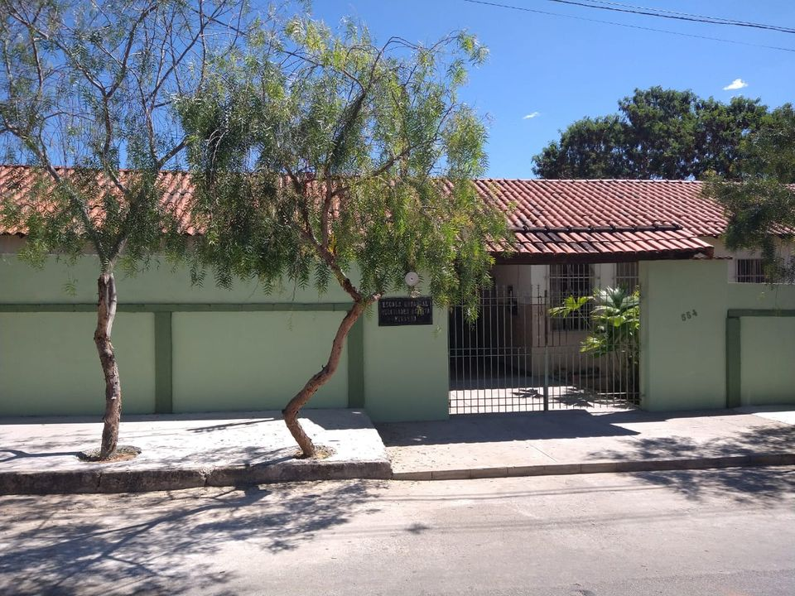

Escola Estadual Melquiades Batista de Miranda – Distrito de São José dos Salgados

Carmo do Cajuru, Minas Gerais, 14 de março de 2023.

SEBASTIÃO DE FARIA GOMES
Vereador

